LES PASSEJAÏRES DE VARILHES FICHE ITINÉRAIRE
SAVERDUN n° 15
Commune de départ et dénomination de l’itinéraire :
- Lissac – Parking de la mairie - La boucle "Des eucalyptus" depuis Lissac

Date, animateur(trice), nombre de participants (éventuel) :
- 13.06.2012 – J. Gaillard
- 31.10.2012 – S. Aguilar
- 24.05.2017 – J. Decker – 25 participants (Reportage photos)
- 15.12.2019 – M. Souleils
- 15.09.2021 – J. Gaillard – 14 participants (Reportage photos)

L’itinéraire est décrit sur les supports suivants :
- Fiche de l’office de tourisme Saverdun/Mazères – Circuit pédestre n° 4 "Lissac St-Quirc"

Classification, temps de parcours, dénivelé positif, distance, durée :
- Marcheur – 3h10 – 210 m – 11,3 km – ½ journée - Indice d’effort : 37 

Balisage : Jaune
Particularité(s) :
- Les 800 premiers mètres et les trois derniers kilomètres sur route goudronnée
- En hiver, lorsque les journées sont courtes, on préfèrera la boucle réduite décrite sur la fiche SAVERDUN n° 16.

Site ou point remarquable :
- La forêt d’eucalyptus
- L’église de Labatut et son clocher restauré

Trace GPS : Oui

Distance entre la gare de Varilhes et le lieu de départ : 37 km

Observation(s) :
- Par temps de pluie, le montée abrupte du ruisseau de La Palanquelle aux abords du hameau de Miquelot (Km 3,300 à 3,500) peut s’avérer glissante.
- Par le passé, on pouvait emprunter un gué situé derrière la ferme du Frantier (km 8,000 environ) permettant d’éviter la route goudronnée qui sépare les km 8,000 et 9,000. Cela n’est plus possible.
- En décembre 2017, le large chemin stabilisé conduisant du Rec de Soulbié (km 6,000) à la route goudronnée montant à la ferme de Castex (km 7,300) était devenu impraticable. Signalement fait par l’intermédiaire de Suricat. Chemin déclaré remis en état en septembre 2018. Constaté en bon état en septembre 2021.

"Cette fiche participe à la constitution d'une mémoire des itinéraires proposés par les animateurs du club. Eux seuls y ont accès. Ils s'engagent à ne pas la diffuser en dehors du club."
Date de la dernière mise à jour : 31 décembre 2021
La carte
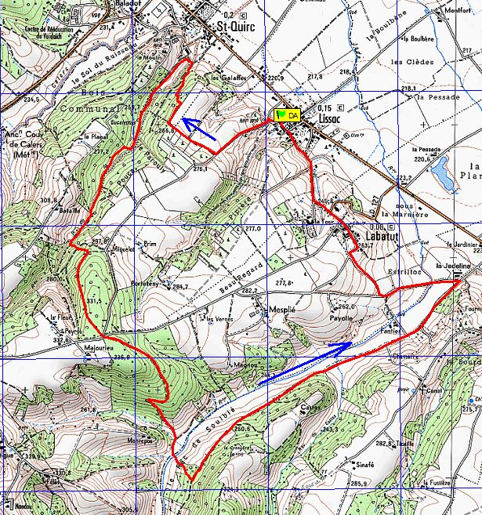
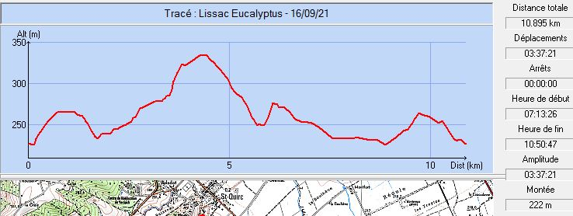
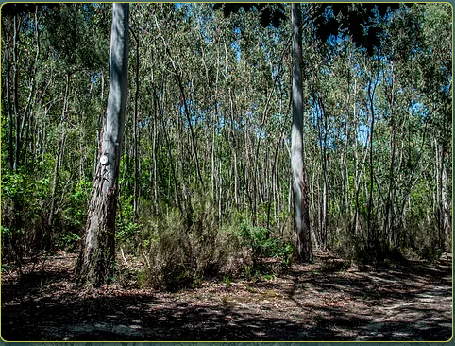
Mai 2017 : La forêt d’eucalyptus
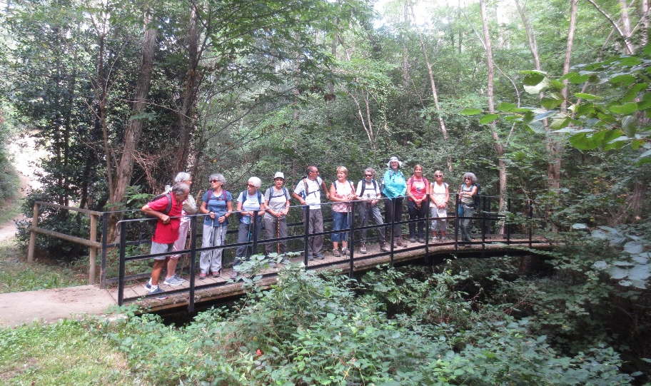
Septembre 2021 : La passerelle sur le ruisseau de La Palanquelle

